**LAS FUENTES DE CONSULTA Y FICHAS DE TRABAJO**

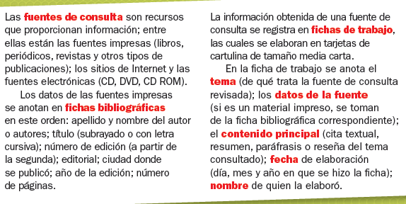



**EJEMPLO:** Para obtener información relacionada con los animales marinos emplearíamos las siguientes fuentes de consulta.

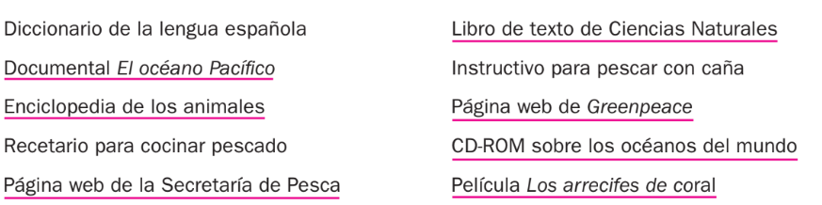

La **ficha bibliográfica de Internet** se está utilizando cada vez más. Hay una gran variedad y cantidad de recursos en Internet para realizar [trabajos](https://10ficha.com/trabajo/) de investigación. Podemos encontrar artículos de revistas, [periódicos](https://10ficha.com/hemerografica/), libros, documentos de agencias gubernamentales y privadas. Para hacer estas referencias deben estar el nombre del autor, título, fecha de acceso o publicación y la dirección de la página, es decir su URL.

Formato básico de la **ficha bibliográfica de Internet**

* Autor de la página.
* Fecha de publicación o revisión de la página.
* Título de la página o lugar.
* Dirección de la página web.



**EJEMPLO**

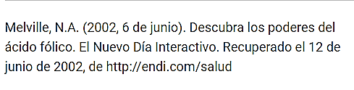

**LAS FUENTES DE CONSULTA**

**GROUP WORK**

**07/03/2022**

**1.- Qué son las fuentes de consulta?**

**2.- Complete el organizador gráfico con las fuentes de consulta**

**3.-En qué se registra los datos de las fuentes de consulta?**

**4.- Cuál es la estructura de la ficha bibliográfica?**

Tare: traer una lámina de cartulina y una revista o libro.

Trabajo previo: Consulte en el material de estudios que se registra en una ficha de trabajo y escriba en su cuaderno.

**FICHA DE TRABAJO**

**GROUP WORK**

**08/03/2022**

**1.- Cuál es la finalidad de manejar una ficha de trabajo?**

**2.- Elabore una ficha de trabajo en base al libro o revista traída en clase**

Trabajo previo

Lee el material de estudio y resuma que es la entrevista